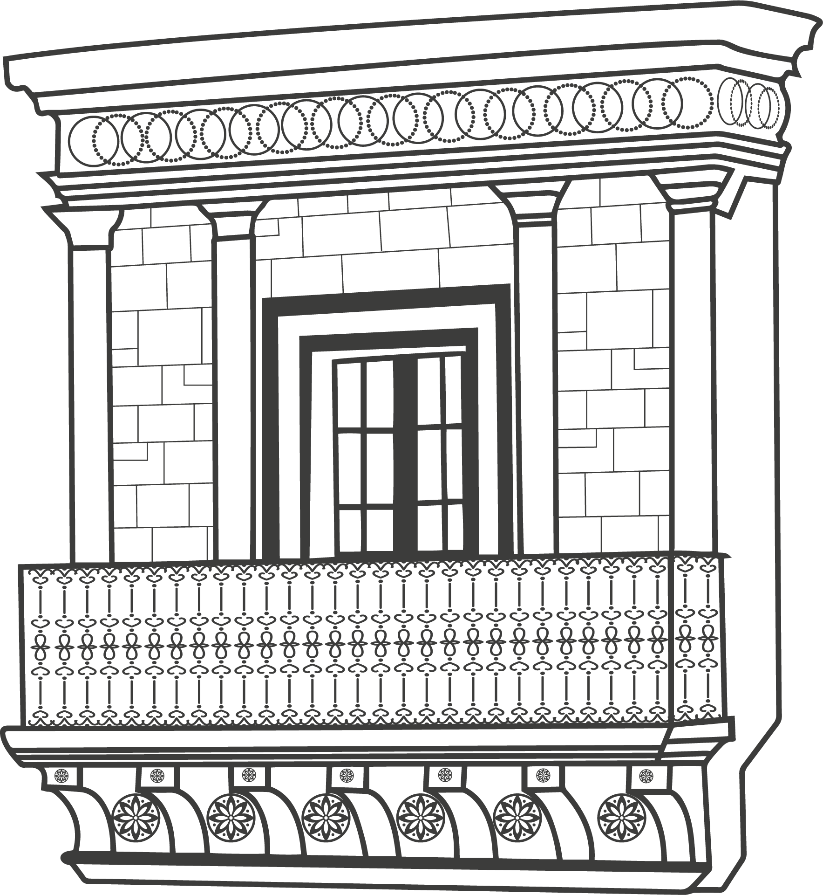

**SUBDIRECCIÓN DE MEDIO AMBIENTE Y ECOLOGÍA**

|  |  |  |  |  |
| --- | --- | --- | --- | --- |
| **Actividad** | **Enero** | **Febrero** | **Marzo** | **Total**  **primer trimestre 2024** |
| Producción de árboles | 100 | 150 | 250 | 500 |
| Autorizaciones de derribo de árboles | 4 | 9 | 17 | 30 |
| Autorizaciones de poda de árboles | 3 | 6 | 7 | 16 |
| Número de árboles donados | 130 | 210 | 355 | 695 |
| Eventos de la agenda ambiental | 1 | 0 | 0 | 1 |
| Número de opiniones técnicas ambientales para Licencias de construcción | 4 | 5 | 5 | 14 |
| Número de opiniones técnicas ambientales para Licencias de funcionamiento comercial | 0 | 0 | 1 | 1 |
| Permiso para limpieza de terreno | 0 | 1 | 1 | 2 |